PREFEITURA DA CIDADE DE CABO FRIO
Região dos Lagos - Estado do Rio de Janeiro
SECRETARIA MUNICIPAL DE ADMINISTRAÇÃO
COORDENADORIA GERAL DE GESTÃO INSTITUCIONAL

AVISO DE LICITAÇÃO

PREGÃO ELETRÔNICO Nº 008/2023/ADCON/PROCON

Processo nº 49318/2022

SECRETARIA- ADJUNTA DE DEFESA DO CONSUMIDOR

A Coordenadoria Geral de Gestão Institucional da Prefeitura Municipal de Cabo Frio, através do Pregoeiro nomeado pela Portaria nº 3.748 de 01 de abril de 2022, comunica aos interessados que fará realizar no dia 01/03/2023, às 10:00 horas, na PLATAFORMA DE COMPRAS LICITANET, no endereço https://www.licitanet.com.br/, licitação na modalidade de Pregão Eletrônico, pelo tipo menor Unitário, para AQUISIÇÃO DE VEÍCULO TIPO PICK UP.

Maiores informações sobre o Edital, poderão ser obtidas e dirimidas das 09:00 às 17:00 horas, diariamente, exceto sábados, domingos e feriados, através do telefone nº (0xx22) 3199-9017 ou 3199-9018, ramal 255, por e-mail cogecol@cabofrio.rj.gov.br e no site da Prefeitura: “www.cabofrio.rj.gov.br”.

https://transparencia.cabofrio.rj.gov.br/licitacaolista.php?id=969

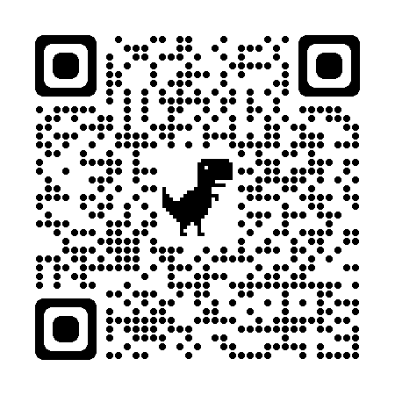
Cabo Frio/RJ, 13 de fevereiro de 2023.

FRANCISCO TEIXEIRA
Pregoeiro – Mat.830384

